TỔNG LIÊN ĐOÀN LAO ĐỘNG VIỆT NAM

**TRƯỜNG ĐẠI HỌC TÔN ĐỨC THẮNG**

**KHOA CÔNG NGHỆ THÔNG TIN**



**ĐỒ ÁN**

**CÔNG NGHỆ PHẦN MỀM**

*Người hướng dẫn*: **THẦY ĐẶNG MINH THẮNG**

*Người thực hiện*: **NGUYỄN HOÀNG THUẬN – 517H0017**

**THANH ĐẠI KHOA – 517H0008**

Lớp **: 17050210**

Khoá  **: 21**

**THÀNH PHỐ HỒ CHÍ MINH, NĂM 2019**

TỔNG LIÊN ĐOÀN LAO ĐỘNG VIỆT NAM

**TRƯỜNG ĐẠI HỌC TÔN ĐỨC THẮNG**

**KHOA CÔNG NGHỆ THÔNG TIN**



**ĐỒ ÁN**

**CÔNG NGHỆ PHẦN MỀM**

*Người hướng dẫn*: **THẦY ĐẶNG MINH THẮNG**

*Người thực hiện*: **NGUYỄN HOÀNG THUẬN – 517H0017**

**THANH ĐẠI KHOA – 517H0008**

Lớp **: 17050210**

Khoá  **: 21**

THÀNH PHỐ HỒ CHÍ MINH, NĂM 2019

LỜI CẢM ƠN

Chúng em xin chân thành cảm ơn Khoa Công Nghệ Thông Tin trường Đại học Tôn Đức Thắng đã tạo điều kiện tốt cho em hoàn thành đồ án này.

Em xin gửi lời cảm ơn chân thành tới thầy Đặng Minh Thắng. Thầy đã nhiệt

tình hướng dẫn cho chúng em hoàn thành báo cáo cuối kì.

Em xin gửi lời cảm ơn sâu sắc tới tất cả các thầy cô, những người đã giảng

dạy, trang bị cho em những kiến thức quý báu trong suốt những năm học vừa qua –

trường Đại học Tôn Đức Thắng đã tạo điều kiện tốt cho em hoàn thành đồ án này.

Mặc dù em đã cố gắng hoàn thiện thật tốt đồ án nhưng do kiến thức có hạn do đó không thể tránh khỏi những sai sót, em rất mong nhận được sự cảm thông, ý kiến đóng góp của các quý Thầy Cô và các bạn!

Chúng em xin chân thành cảm ơn!

**CÔNG TRÌNH ĐƯỢC HOÀN THÀNH**

**TẠI TRƯỜNG ĐẠI HỌC TÔN ĐỨC THẮNG**

Tôi xin cam đoan đây là công trình nghiên cứu của riêng tôi và được sự hướng dẫn khoa học của thầy Đặng Minh Thắng;. Các nội dung nghiên cứu, kết quả trong đề tài này là trung thực và chưa công bố dưới bất kỳ hình thức nào trước đây. Những số liệu trong các bảng biểu phục vụ cho việc phân tích, nhận xét, đánh giá được chính tác giả thu thập từ các nguồn khác nhau có ghi rõ trong phần tài liệu tham khảo.

Ngoài ra, trong luận văn còn sử dụng một số nhận xét, đánh giá cũng như số liệu của các tác giả khác, cơ quan tổ chức khác đều có trích dẫn và chú thích nguồn gốc.

**Nếu phát hiện có bất kỳ sự gian lận nào tôi xin hoàn toàn chịu trách nhiệm về nội dung luận văn của mình.** Trường đại học Tôn Đức Thắng không liên quan đến những vi phạm tác quyền, bản quyền do tôi gây ra trong quá trình thực hiện (nếu có).

*TP. Hồ Chí Minh, ngày tháng năm*

*Tác giả*

*(ký tên và ghi rõ họ tên)*

*Nguyễn Hoàng Thuận*

*Thanh Đại Khoa*

MỤC LỤC

THÀNH PHỐ HỒ CHÍ MINH, NĂM 2019 ii

LỜI CẢM ƠN iii

MỤC LỤC 6

CHƯƠNG 1 – MỞ ĐẦU 16

1.1. Giới thiệu 16

1.2. Các nhóm chức năng của hệ thống website 16

1.3 Xác định các tác nhân 16

CHƯƠNG 2 – XÁC ĐỊNH CÁC USE CASE, CÁC GÓI USE CASE VÀ XÂY DỰNG BIỂU ĐỒ Use Case CHI TIẾT 17

2.1 Xác định các Use case 17

2.2 Biểu đồ do Use Case tổng quát 18

2.3 Xác định các gói Use Case, biểu đồ Use Case chi tiết 18

2.3.1 Gói Use Case Đăng ký, đăng nhập 19

2.3.2 Gói Use Case Quản lý thông tin cá nhân 19

2.3.3 Gói Use Case Quản lý danh sách thành viên 20

2.3.4 Gói Use Case Quản lý danh mục sản phẩm 20

2.3.5 Gói Use Case Mua hàng 20

2.3.6 Gói Use Case Xử lý đơn hàng 20

2.3.7 Gói Use Case Bảo hành sản phẩm 21

CHƯƠNG 3 – ĐẶC TẢ CÁC USE CASE 21

3.1 Hệ thống đăng ký, đăng nhập 21

3.1.1 Đặc tả Use Case đăng ký thành viên 21

3.1.2 Đặc tả Use Case đăng nhập 22

3.2. Hệ thống xem thông tin 23

3.2.1. Đặc tả Use Case xem thông tin giỏ hàng 23

3.2.2. Đặc tả Use Case xem thông tin đơn hàng 23

3.2.3. Đặc tả Use Case xem thông tin sản phẩm 24

3.2.4. Đặc tả Use Case xem thông tin cá nhân 24

3.3. Hệ thống quản lý thông tin 24

3.3.1. Đặc tả Use Case sửa thông tin cá nhân 24

3.3.2. Đặc tả Use Case quản lý danh mục sản phẩm 25

3.3.3. Đặc tả Use Case quản lý danh sách thành viên 26

3.4. Hệ thống mua hàng 26

3.4.1. Đặc tả Use Case chọn sản phẩm cần mua 27

3.4.2. Đặc tả Use Case thêm sản phẩm vào giỏ hàng 27

3.4.3. Đặc tả Use Case loại sản phẩm đã chọn ở giỏ hàng 28

3.4.4. Đặc tả Use Case thanh toán 28

3.5. Hệ thống tiếp nhận và xử lý đơn hàng 30

3.5.1. Đặc tả Use C tiếp nhận đơn hàng 30

3.5.2. Đặc tả Use Case giao cho nhân viên thực hiện 30

3.5.3. Đặc tả USE CASE nhận đơn hàng và giao hàng 31

3.5.4. Đặc tả USE CASE báo cáo kết quả 31

3.6. Hệ thống bảo hành sản phẩm 32

3.6.1. Đặc tả USE CASE yêu cầu bảo hành 32

3.6.2. Đặc tả USE CASE nhận yêu cầu bảo hành 33

3.6.3. Đặc tả USE CASE giao cho nhân viên thực hiện 33

3.6.4. Đặc tả USE CASE thực hiện bảo hành 33

3.6.5. Đặc tả USE CASE nhận lại thiết bị 34

3.6.6. Đặc tả Use Case thanh toán chi phí bảo hành 34

3.6.7. Đặc tả Use Case báo cáo kết quả 35

CHƯƠNG 4 – XÁC ĐỊNH CÁC LỚP THỰC THỂ VÀ CÁC LỚP BIÊN Dựa vào Use Case, ta xác định các lớp thực thể (entity) sau: 35

5.1 USE CASE Đăng ký 37

5.2 USE CASE Đăng nhập 37

5.3 USE CASE Sửa thông tin cá nhân 37

5.4 USE CASE Quản lý danh sách thành viên 37

5.5 USE CASE Quản lý danh mục sản phẩm 37

5.6 USE CASE Mua hàng, tiếp nhận và xử lý đơn hàng 37

5.7 USE CASE Bảo hành sản phẩm 38

6.1 Use case Đăng ký thành viên 38

6.2 Use case Đăng nhập 39

6.3 Use case Sửa thông tin cá nhân 40

6.4 Use case Quản lý danh sách thành viên 41

6.5 Use case Quản lý danh mục sản phẩm 42

6.6. Use case Mua hàng, tiếp nhận và xử lý đơn hàng 42

6.7. Use case Bảo hành sản phẩm 43

CHƯƠNG 1 – MỞ ĐẦU

1.1. Giới thiệu

Phần mềm quản lý cửa hàng bán máy tính (computer shop management software) là một Website cung cấp cho người sử dụng, nhà quản lý những chức năng cần thiết để tiến hành giao dịch, quản lý sự hoạt động cũng như theo dõi tình hình phát triển cửa hàng của mình. Đối với khách hàng, hệ thống cho phép xem thông tin về sản phẩm của cửa hàng. Sau khi đăng ký làm thành viên, khách hàng có thể chọn sản phẩm trên website đưa vào giỏ hàng và tiến hành giao dịch mua bán. Sau khi chọn hàng xong khách hàng chuyển qua việc thanh toán bằng một trong các hình thức thanh toán, đồng thời chọn địa điểm và xác định thời gian giao hàng. Sau khi đã thực hiện xong, khách hàng nhấn xác nhận để hoàn tất giao dịch.

Đối với các nhân viên, là người sẽ tiếp nhận đơn hàng do người quản lý chuyển đến, thực hiện việc giao hàng và xác nhận việc giao hàng đã hoàn tất.

Khi khách hàng có yêu cầu về bảo hành thiết bị đã mua ở cửa hàng, bộ phận bảo hành sẽ tiến hành kiểm tra, sửa chữa và gửi lại cho khách kèm theo một hoá đơn thanh toán bảo hành (nếu thiết bị đã quá thời gian bảo hành). Các thông tin về việc bảo hành thiết bị sẽ được lưu lại trong sổ bảo hành.

1.2. Các nhóm chức năng của hệ thống website

Chức năng của hệ thống có thể chia làm các nhóm chức năng chính như sau:

1. Nhóm chức năng đăng ký, đăng nhập thành viên.
2. Nhóm chức năng xem thông tin, bao gồm xem thông tin giỏ hàng, xem thông tin đơn hàng, xem thông tin sản phẩm, xem thông tin cá nhân.
3. Nhóm chức năng quản lý thông tin, bao gồm quản lý thông tin cá nhân, quản lý danh sách thành viên, quản lý danh mục sản phẩm.
4. Nhóm chức năng mua hàng, tiếp nhận và xử lý đơn hàng.
5. Nhóm chức năng bảo hành sản phẩm.

1.3 Xác định các tác nhân

Dựa vào mô tả bài toán, ta có thể xác định được các tác nhân chính của hệ thống như sau:

* KHÁCH HÀNG: là người giao dịch với hệ thống thông qua các đơn đặt hàng, khách hàng có thể chọn các loại sản phẩm, chọn địa điểm và thời gian giao hàng. Khách hàng có thể đăng ký làm thành viên của hệ thống.
* NGƯỜI QUẢN LÝ: là người điều hành, quản lý và theo dõi mọi hoạt động của hệ thống.
* NHÂN VIÊN: là người tiếp nhận và xử lý các đơn hàng, các yêu cầu bảo hành do người quản lý giao.
* THÀNH VIÊN: bao gồm người quản lý, nhân viên và những khách hàng đã đăng ký. Sau khi đăng nhập để trở thành thành viên, ngoài những chức năng chung của người sử dụng, còn có thêm một số chức năng khác phục vụ cho công việc cụ thể của từng đối tượng.

Theo tính chất của các Actor, ta có thể tổng quát hoá chúng như sau:

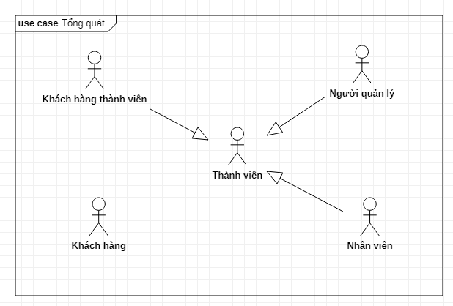

Hình : Use Case Tổng quát: Mối quan hệ giữa các tác nhân.

CHƯƠNG 2 – XÁC ĐỊNH CÁC USE CASE, CÁC GÓI USE CASE VÀ XÂY DỰNG BIỂU ĐỒ USE CASE CHI TIẾT

2.1 Xác định các Use case

* Tác nhân Khách hàng có các Use Case sau:
* Đăng ký làm thành viên
* Xem thông tin sản phẩm
* Xem thông tin giỏ hàng
* Chọn sản phẩm cần mua.
* Thêm, bớt sản phẩm trong giỏ hàng
* Thực hiện việc mua hàng
* Thanh toán
* Yêu cầu bảo hành
* Nhận lại thiết bị sau khi bảo hành
* Tác nhân Người quản lý có các Use Case sau:
* Tiếp nhận đơn hàng, nhận yêu cầu bảo hành
* Giao cho nhân viên thực hiện
* Quản lý danh sách thành viên
* Quản lý danh mục sản phẩm
* Tác nhân Nhân viên có các Use Case sau:
* Thực hiện việc giao hàng
* Thực hiện việc bảo hành sản phẩm
* Báo cáo kết quả

Ngoài ra, các thành viên của hệ thống bao gồm người quản lý, nhân viên và các

khách hàng đã đăng ký làm thành viên còn có các Use Case sau:

* Đăng nhập
* Xem thông tin cá nhân
* Sửa đổi thông tin cá nhân

2.2 Biểu đồ Use Case tổng quát

Hình 1: Use Case Tổng quát: Mối quan hệ giữa các tác nhân.

2.3 Xác định các gói Use Case, biểu đồ Use Case chi tiết

Từ việc phân tích các Use Case của từng tác nhân, ta xây dựng thành các gói Use Case như sau:

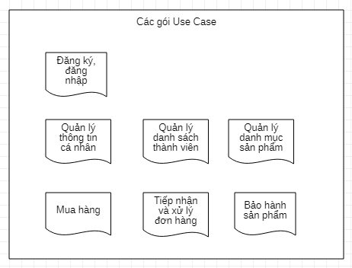

Hình : Các gói Use Case.

Từ các gói Use Case trên, ta xây dựng biểu đồ chi tiết cho từng gói Use Case:

2.3.1 Gói Use Case Đăng ký, đăng nhập

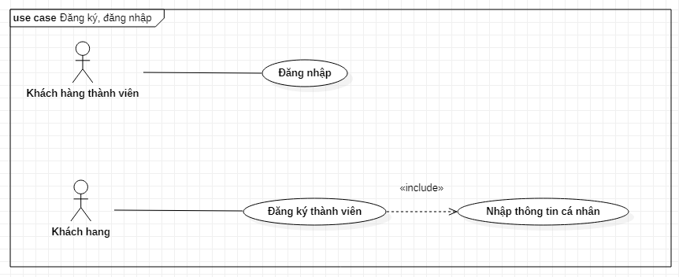

Hình : Biểu đồ Use Case của gói Đăng ký, đăng nhập.

2.3.2 Gói Use Case Quản lý thông tin cá nhân

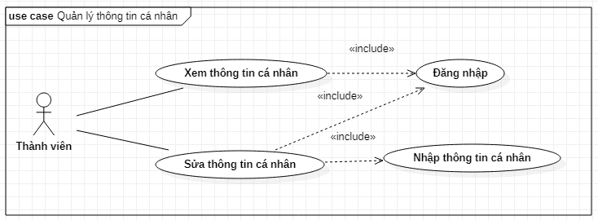

Hình : Biểu đồ Use Case của gói Quản lý thông tin cá nhân.

2.3.3 Gói Use Case Quản lý danh sách thành viên

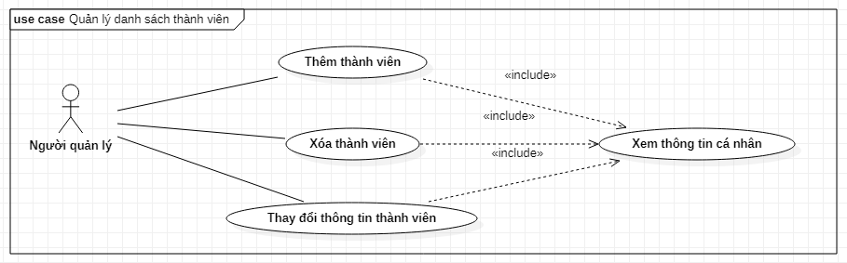

Hình : Biểu đồ Use Case của gói Quản lý danh sách thành viên.

2.3.4 Gói Use Case Quản lý danh mục sản phẩm

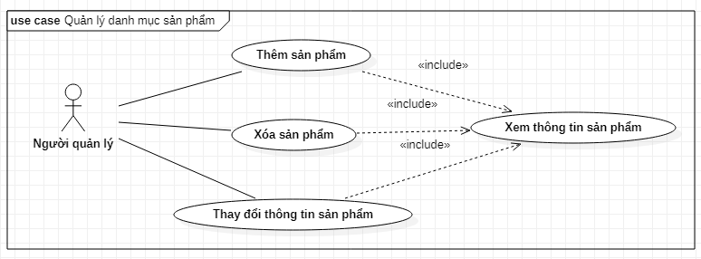

Hình : Biểu đồ Use Case của gói Quản lý danh mục sản phẩm.

2.3.5 Gói Use Case Mua hàng

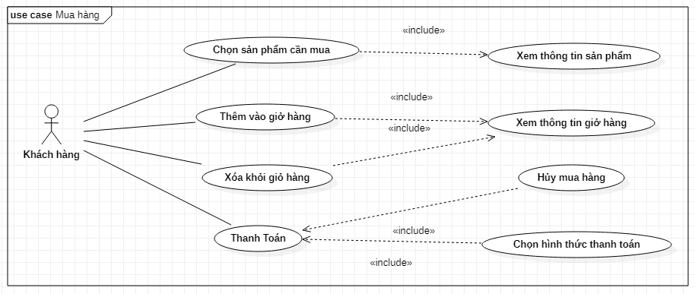

Hình : Biểu đồ Use Case của gói Mua hàng.

2.3.6 Gói Use Case Xử lý đơn hàng

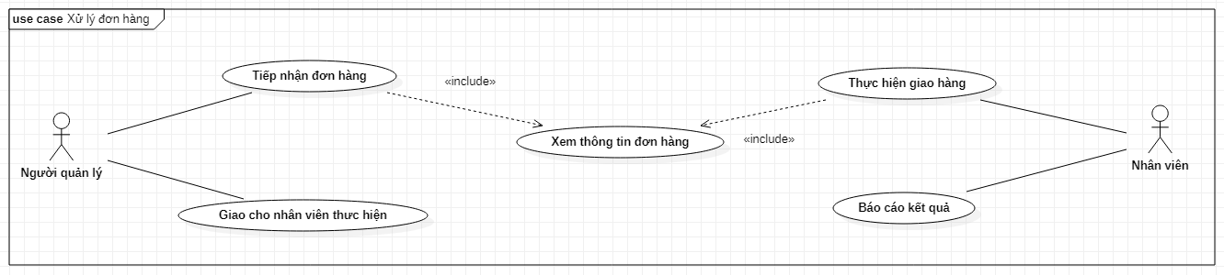

Hình : Biểu đồ Use Case của gói tiếp nhận và xử lý đơn hàng.

2.3.7 Gói Use Case Bảo hành sản phẩm

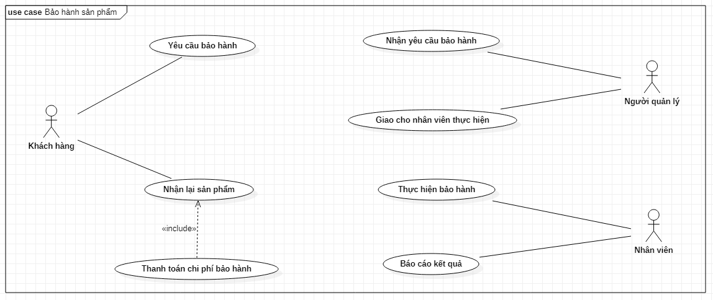

Hình : Biểu đồ Use Case của gói Bảo hành sản phẩm.

CHƯƠNG 3 – ĐẶC TẢ CÁC USE CASE

Ta tiến hành đặc tả các Use Case theo từng hệ thống con (từng nhóm chức năng) như sau:

3.1 Hệ thống đăng ký, đăng nhập

3.1.1 Đặc tả Use Case đăng ký thành viên

* Tác nhân: khách xem.
* Mô tả: cho phép khách xem đăng ký làm thành viên của hệ thống.
* Tiền điều kiện:
* Luồng sự kiện chính:

1. Khách xem chọn mục đăng kí thành viên.

2. Form đăng kí thành viên hiển thị.

3. Khách xem nhập thông tin cá nhân cần thiết vào form đăng kí.

4. Nhấn nút Đăng ký.

5. Hệ thống thông báo kết quả quá trình nhập thông tin cá nhân. Nếu thông tin nhập không chính xác thì thực hiện luồng nhánh A1. Nếu nhập chính xác thì thực hiện bước 6.

6. Hệ thống cập nhật thông tin của khách xem vào danh sách thành viên.

7. Use Case kết thúc.

* Luồng sự kiện rẽ nhánh:

Luồng nhánh A1: Quá trình nhập thông tin không chính xác

1. Hệ thống thông báo thông tin nhập không chính xác.

2. Hệ thống yêu cầu khách xem nhập thông tin lại.

3. Nếu khách xem đồng ý thì quay về bước 2 của luồng sự kiện chính, nếu không đồng ý thì Use Case kết thúc.

* Hậu điều kiện: Khách hàng trở thành thành viên của hệ thống.

3.1.2 Đặc tả Use Case đăng nhập

* Tác nhân: thành viên.
* Mô tả: Use Case cho phép thành viên đăng nhập vào hệ thống.
* Tiền điều kiện: Thành viên chưa đăng nhập vào hệ thống.
* Luồng sự kiện chính:

1. Thành viên chọn chức năng đăng nhập.

2. Form đăng nhập hiển thị.

3. Nhập tên, mật khẩu vào form đăng nhập.

4. Hệ thống kiểm tra tên, mật khẩu của thành viên.

5. Nếu việc đăng nhập thành công thi tiếp tục bước 6. Nếu thành viên nhập sai tên, mật khẩu thì chuyển sang luồng nhánh A1.

6. Use Case kết thúc.

* Luồng sự kiện rẽ nhánh:

Luồng nhánh A1: Thành viên đăng nhập không thành công.

1. Hệ thống thông báo quá trình đăng nhập không thành công.

2. Chọn: Đăng ký hay nhập lại. Nếu chọn đăng ký thì thực hiện use case 3.1.1 đăng ký thành viên

3. Hệ thống yêu cầu thành viên nhập lại tên và mật khẩu.

4. Nếu khách xem đồng ý thì quay về bước 2 của luồng sự kiện chính, nếu không đồng ý thì Use Case kết thúc.

* Hậu điều kiện: Thành viên đã đăng nhập thành công và có thể sử dụng các chức năng mà hệ thống cung cấp.

3.2. Hệ thống xem thông tin

3.2.1. Đặc tả Use Case xem thông tin giỏ hàng

* Tác nhân: khách hàng.
* Mô tả: cho phép khách hàng xem thông tin về giỏ hàng của mình.
* Tiền điều kiện:
* Luồng sự kiện chính:

1. Khách hàng chọn chức năng xem giỏ hàng.

2. Form xem thông tin giỏ hàng xuất hiện, hệ thống hiển thị thông tin về giỏ hàng của khách hàng hiện tại.

3. Khách hàng xem thông tin chi tiết về giỏ hàng được hiển thị.

4. Use Case kết thúc.

* Hậu điều kiện:

3.2.2. Đặc tả Use Case xem thông tin đơn hàng

* Tác nhân: người quản lý, nhân viên.
* Mô tả: cho phép người quản lý, nhân viên xem thông tin về đơn hàng được lưu trữ trong hệ thống.
* Tiền điều kiện:
* Luồng sự kiện chính:

1. Người quản lý, nhân viên chọn đơn hàng cần xem.

2. Form xem thông tin đơn hàng xuất hiện, hệ thống hiển thị thông

tin về đơn hàng mà người quản lý, nhân viên đã chọn.

3. Người quản lý, nhân viên xem thông tin chi tiết về đơn hàng

được hiển thị.

4. Use Case kết thúc.

* Hậu điều kiện:

3.2.3. Đặc tả Use Case xem thông tin sản phẩm

* Tác nhân: người quản lý, nhân viên, khách hàng
* Mô tả: cho phép người quản lý, nhân viên, khách hàng xem thông tin về các sản phẩm có trong cửa hàng.
* Tiền điều kiện:
* Luồng sự kiện chính:

1. Người quản lý, nhân viên, khách hàng chọn sản phẩm cần xem.

2. Form xem thông tin sản phẩm xuất hiện, hệ thống hiển thị thông tin về sản phẩm đã chọn.

3. Người quản lý, nhân viên, khách hàng xem thông tin chi tiết về sản phẩm được hiển thị.

4. Use Case kết thúc.

* Hậu điều kiện:

3.2.4. Đặc tả Use Case xem thông tin cá nhân

* Tác nhân: thành viên của hệ thống, bao gồm: người quản lý, nhân viên, khách hàng đã đăng ký thành viên.
* Mô tả: Use Case cho phép thành viên của hệ thống xem các thông tin cá nhân của mình.
* Tiền điều kiện: thành viên đã đăng nhập vào hệ thống.
* Luồng sự kiện chính:

1. Thành viên chọn mục Xem thông tin cá nhân.

2. Form xem thông tin thành viên xuất hiện, hệ thống hiển thị thông tin cá nhân của thành viên.

3. Hệ thống cung cấp liên kết để thành viên có thể sửa đổi thông tin cá nhân.

4. Use Case kết thúc.

* Hậu điều kiện:

3.3. Hệ thống quản lý thông tin

3.3.1. Đặc tả Use Case sửa thông tin cá nhân

* Tác nhân: thành viên của hệ thống.
* Mô tả: Use Case cho phép thành viên thay đổi các thông tin đăng ký.
* Tiền điều kiện: thành viên phải đăng nhập vào hệ thống.
* Luồng sự kiện chính:

1. Thành viên chọn chức năng sửa thông tin cá nhân.

2. Hệ thống hiển thị form sửa thông tin với các thông tin cũ của thành viên hiện tại.

3. Thành viên nhập các thông tin mới.

4. Nhấn nút lưu thông tin.

5. Nếu việc cập nhật thành công thì thực hiện bước 6. Nếu sai thực hiện luồng sự kiện rẽ nhánh A1.

6. Lưu thông tin.

7. Use Case kết thúc.

* Luồng sự kiện rẽ nhánh:

Luồng nhánh A1: thông tin nhập không hợp lệ.

1. Hệ thống thông báo việc nhập dữ liệu không hợp lệ.

2. Thành viên nhập lại thông tin.

3. Quay lại bước 4 của luồng sự kiện chính.

* Hậu điều kiện: thông tin thành viên được lưu vào hệ thống.

3.3.2. Đặc tả Use Case quản lý danh mục sản phẩm

* + Tác nhân: người quản lý.
  + Mô tả: Use Case cho phép người quản lý thêm, xoá, thay đổi thông tin của các sản phẩm trong danh mục.
  + Tiền điều kiện: người quản lý phải đăng nhập vào hệ thống.
  + Luồng sự kiện chính:

***1. Người quản lý chọn kiểu tác động lên sản phẩm: thêm sản phẩm, thay đổi thông tin sản phẩm, xoá sản phẩm ra khỏi danh mục.***

**A. Thêm sản phẩm:**

* Hệ thống hiển thị form nhập thông tin sản phẩm.
* Người quản lý nhập thông tin sản phẩm.
* Nhấn nút lưu thông tin.
* Nếu nhập thành công thì thực hiện bước 1.5. Nếu sai thực hiện luồng sự kiện rẽ nhánh A1.
* Lưu thông tin sản phẩm.

**B. Thay đổi thông tin sản phẩm:**

1.1 Hệ thống hiển thị form sửa thông tin của sản phẩm.

1.2 Người quản lý nhập các thông tin cần thay đổi.

1.3 Nhấn nút lưu thông tin.

1.4 Nếu việc thay đổi thành công thì thực hiện bước 1.5. Nếu sai thực hiện luồng sự kiện rẽ nhánh A1.

1.5 Lưu thông tin sản phẩm.

**C. Xoá sản phẩm:**

1.1 Người quản lý chọn sản phẩm cần xoá Nhấn nút xoá để thực hiện loại bỏ sản phẩm.

1.3 Hệ thống hiển thị thông báo xác nhận loại bỏ. Nếu người quản lý đồng ý thì thực hiện bước 1.4. Nếu không đồng ý thì thực hiện bước1.5

1.4 Thông báo sản phẩm đã đươc xoá.

1.5 Hệ thống hiển thị lại danh sách sản phẩm.

2. Use Case kết thúc.

* Luồng sự kiện rẽ nhánh A1:

1. Hệ thống thông báo việc nhập dữ liệu không hợp lệ

2. Người quản lý nhập lại thông tin.

3. Quay lại bước 1.3 của luồng sự kiện chính.

* Hậu điều kiện: các thông tin về sản phẩm được cập nhật vào cơ sở dữ liệu.

3.3.3. Đặc tả Use Case quản lý danh sách thành viên

Tương tự như Use Case quản lý danh mục sản phẩm.

3.4. Hệ thống mua hàng

3.4.1. Đặc tả Use Case chọn sản phẩm cần mua

* Tác nhân: khách hàng
* Mô tả: Use Case cho phép khách hàng chọn sản phẩm cần mua để đưa vào giỏ hàng.
* Tiền điều kiện: sản phẩm cần chọn phải hiển thị trên hệ thống.
* Luồng sự kiện chính:

1. Khách hàng chọn vào mục cần mua hàng.

2. Hệ thống hiển thị các sản phẩm có trong mục đã chọn.

3. Khách hàng xem thông tin về sản phẩm cần mua.

4. Nếu hệ thống hiển thị có sản phẩm cần mua, khách hàng chọn vào sản phẩm cụ thể cần mua. Nếu không thì thực hiện luồng sự kiện rẽ nhánh A1.

5. Use Case kết thúc.

* Luồng sự kiện rẽ nhánh A1:

1. Khách hàng chọn mua các sản phẩm ở mục khác.

2. Quay lại bước 4 của luồng sự kiện chính.

* Hậu điều kiện: sản phẩm cần mua được chọn xong.

3.4.2. Đặc tả Use Case thêm sản phẩm vào giỏ hàng

* Tác nhân: khách hàng,
* Mô tả: Use Case cho phép khách hàng đưa sản phẩm đã chọn vào giỏ hàng.
* Tiền điều kiện: sản phẩm đã được chọn.
* Luồng sự kiện chính:

1. Chọn chức năng Thêm vào giỏ hàng để đưa sản phẩm đã chọn vào lưu trữ trong giỏ hàng. Nếu chưa chọn sản phẩm mà nhấn nút thêm vào giỏ hàng thì thực hiện luồng sự kiện rẽ nhánh A1.

2. Hệ thống hiển thị thông tin sản phẩm đưa vào giỏ hàng.

3. Use Case kết thúc.

* Luồng sự kiện rẽ nhánh:

Luồng nhánh A1: chưa chọn sản phẩm cần mua

1. Hệ thống thông báo sản phẩm chưa được chọn.

2. Hiển thị sản phẩm để khách hàng chọn.

3. Quay lại bước 1 của luồng sự kiện chính.

* Hậu điều kiện: thông tin sản phẩm đã đưa vào giỏ hàng phải được lưu trữ.

3.4.3. Đặc tả Use Case loại sản phẩm đã chọn ở giỏ hàng

* Tác nhân: khách hàng.
* Mô tả: USE CASE cho phép khách hàng loại bỏ sản phẩm đã đưa vào giỏ hàng.
* Tiền điều kiện: giỏ hàng đã có sản phẩm.
* Luồng sự kiện chính:

1. Khách hàng chọn sản phẩm muốn loại bỏ khỏi giỏ hàng.

2. Nhấn loại bỏ để thực hiện loại bỏ.

3. Nếu có sản phẩm được chọn, hệ thống hiển thị thông báo để khách hàng xác nhận lại. Ngược lại, thực hiện luồng sự kiện rẽ nhánh A1.

4. Nếu chấp nhận thì sản phẩm được chọn sẽ bị loại bỏ. Nếu không thì thực hiện luồng sự kiện rẽ nhánh A2.

5. Hệ thống hiển thị đã loại bỏ thành công.

6. USE CASE kết thúc.

* Luồng sự kiện rẽ nhánh:

Luồng nhánh A1: sản phẩm chưa được chọn.

1. Hệ thống thông báo chưa chọn sản phẩm cần loại bỏ.
2. Quay lại bước 1 của luồng sự kiện chính.

Luồng nhánh A2: quay lại giỏ hàng.

1. Hệ thống hiển thị danh sách sản phẩm trong giỏ hàng.
2. Use Case kết thúc.

* Hậu điều kiện: sản phẩm được chọn bị loại bỏ khỏi giỏ hàng.

3.4.4. Đặc tả Use Case thanh toán

* Tác nhân: khách hàng.
* Mô tả: Use Case cho phép khách hàng tạo đơn hàng để tiến hành thanh toán giỏ hàng sản phẩm.
* Tiền điều kiện: khách hàng đã chọn sản phẩm vào giỏ hàng.
* Luồng sự kiện chính:

1. Khách hàng nhấn thanh toán để tạo đơn hàng.

2. Form thanh toán xuất hiện, hệ thống hiển thị đơn hàng và một số thông tin mặc định của đơn hàng.

3. Khách hàng nhập tiếp các thông tin: họ tên, số tài khoản, phương thức thanh toán, địa chỉ giao hàng, thời gian giao hàng, địa chỉ email để hoàn thành đơn hàng.

4. Chọn gửi đơn hàng. Nếu đơn hàng đã nhập đúng thì thực hiện bước 5. Nếu sai thì thực hiện luồng sự kiện rẽ nhánh A1.

5. Hệ thống kiểm tra số tài khoản của khách hàng và phương thức thanh toán. Nếu hợp lệ thì thực hiện bước 6. Nếu sai thì thực hiện luồng sự kiện rẽ nhánh A2.

6. Hệ thống thông báo giao dịch thành công.

7. Use Case kết thúc.

* Luồng sự kiện rẽ nhánh:

Luồng nhánh A1: đơn hàng nhập sai.

1. Hệ thống thông báo việc tạo đơn hàng không thành công

2. Hệ thống hiển thị lại form nhập thông tin và các trường nhập sai

3. Khách hàng nhập lại thông tin, nếu muốn ngưng giao dịch thì thực hiện luồng sự kiện rẽ nhánh A3.

4. Quay lại bước 4 của luồng sự kiện chính.

Luồng nhánh A2: tài khoản không hợp lệ.

1. Hệ thống thông báo phương thức thanh toán và tài khoản của khách hàng không hợp lệ.
2. Khách hàng nhập lại thông tin nếu muốn tiếp tục mua hàng, nếu muốn ngưng giao dịch thì thực hiện luồng sự kiện rẽ nhánh A3.
3. Quay lại bước 4 của luồng sự kiện chính.

Luồng nhánh A3: khách hàng hủy đơn hàng.

1. Khách hàng nhấn huỷ bỏ đơn hàng.

2. Hệ thống hiển thị các sản phẩm để khách hàng thực hiện giao dịch mới.

3. Use Case kết thúc.

* Hậu điều kiện: đơn hàng được gửi.

3.5. Hệ thống tiếp nhận và xử lý đơn hàng

3.5.1. Đặc tả Use C tiếp nhận đơn hàng

* Tác nhân: người quản lý.
* Mô tả: Use Case cho phép người quản lý nhận các thông tin về đơn hàng của khách hàng.
* Tiền điều kiện: đơn hàng đã được tạo ra.
* Luồng sự kiện chính:

1. Hệ thống thông báo có đơn hàng mới.

2. Người quản lý chọn xem đơn hàng mới.

3. Hệ thống hiển thị thông tin về đơn hàng mà người quản lý muốn xem.

4. Người quản lý xem các yêu cầu của đơn hàng.

5. Use Case kết thúc.

3.5.2. Đặc tả Use Case giao cho nhân viên thực hiện

* Tác nhân: người quản lý.
* Mô tả: Use Case cho phép người quản lý giao đơn hàng của khách hàng cho nhân viên thực hiện.
* Tiền điều kiện: người quản lý đã tiếp nhận đơn hàng.
* Luồng sự kiện chính:

1. Người quản lý chọn nhân viên để thực hiện đơn hàng.

2. Giao đơn hàng cho nhân viên.

3. Chờ thông tin phải hồi từ nhân viên.

4. Nếu nhân viên chấp nhận chuyển hàng thì thay đổi tình trạng của đơn hàng sang đã được nhân viên tiếp nhận. Nếu không chấp nhận thì thực hiện luồng sự kiện rẽ nhánh A1.

5. Use Case kết thúc.

* Luồng sự kiện rẽ nhánh:

Luồng nhánh A1:

1. Người quản lý chọn nhân viên khác để tiếp nhận đơn hàng.

2. Giao đơn hàng cho nhân viên mới.

3. Trở lại bước 3 của luồng sự kiện chính.

3.5.3. Đặc tả USE CASE nhận đơn hàng và giao hàng

* Tác nhân: nhân viên.
* Mô tả: USE CASE cho phép nhân viên nhận đơn hàng và thực hiện. giao hàng theo yêu cầu đơn hàng người quản lý giao.
* Tiền điều kiện: người quản lý đã giao đơn hàng.
* Luồng sự kiện chính:

1. Nhân viên nhận được đơn hàng cần phải thực hiện.

2. Nếu thực hiện giao hàng được thì tiến hành giao hàng và chuyển sang bước 3. Nếu không thì thực hiện luồng sự kiện rẽ nhánh A1.

3. Thay đổi trạng thái của đơn hàng.

4. Gởi thông tin phản hồi, đơn hàng giao thành công.

5. Use Case kết thúc.

* Luồng sự kiện rẽ nhánh:

Luồng nhánh A1: không thực hiện được việc giao hàng

1. Gửi thông tin không thưc hiện được đơn hàng cho người quản lý.

2. Use Case kết thúc.

3.5.4. Đặc tả USE CASE báo cáo kết quả

* Tác nhân: nhân viên.
* Mô tả: USE CASE cho phép nhân viên báo cáo kết quả của việc thực hiện đơn hàng cho người quản lý.
* Tiền điều kiện: đã thực hiện đơn hàng.
* Luồng sự kiện chính:

1. Nhân viên chọn chức năng gửi báo cáo.

2. Form gửi báo cáo xuất hiện, nhân viên nhập thông tin cần báo cáo, ví dụ như đơn hàng không thực hiện được, tên nhân viên thực hiện, …

3. Gửi thông tin báo cáo.

4. Nếu gửi thành công thì thực hiện bước 5. Không thành công thì thực hiện luồng sự kiện rẽ nhánh A1.

5. Hệ thống thông báo đã gửi thành công.

6. USE CASE kết thúc.

* Luồng sự kiện rẽ nhánh A1:

1. Hệ thống thông báo việc gửi báo cáo không thành công.

2. Nếu nhân viên chọn gửi lại thì quay lại bước 2 của luồng sự kiện chính, nếu chọn hủy bỏ thì USE CASE kết thúc.

* Hậu điều kiện: thông tin báo cáo được gửi đến người quản lý.

3.6. Hệ thống bảo hành sản phẩm

3.6.1. Đặc tả USE CASE yêu cầu bảo hành

* Tác nhân: khách hàng.
* Mô tả: USE CASE cho phép khách hàng gửi yêu cầu bảo hành đến nhà quản lý.
* Tiền điều kiện: khách hàng có thiết bị cần được bảo hành.
* Luồng sự kiện chính:

1. Khách hàng chọn chức năng gửi yêu cầu bảo hành.

2. Form bảo hành xuất hiện.

3. Khách hàng nhập thông tin yêu cầu.

4. Kích nút gửi để gửi thông tin yêu cầu đến nhà quản lý.

4. USE CASE kết thúc.

* Hậu điều kiện: yêu cầu bảo hành đã được gửi cho cửa hàng.

3.6.2. Đặc tả USE CASE nhận yêu cầu bảo hành

* Tác nhân: nhà quản lý.
* Mô tả: USE CASE cho phép nhà quản lý nhận yêu cầu bảo hành.
* Tiền điều kiện: có yêu cầu bảo hành của khách hàng gửi đến.
* Luồng sự kiện chính:

1. Nhà quản lý chọn chức năng nhận yêu cầu bảo hành.

2. Form bảo hành xuất hiện.

3. Nhà quản lý kiểm tra điều kiện bảo hành.

4. Nhận yêu cầu.

5. USE CASE kết thúc.

* Hậu điều kiện: Yêu cầu bảo hành đã được nhận.

3.6.3. Đặc tả USE CASE giao cho nhân viên thực hiện

* Tác nhân: nhà quản lý.
* Mô tả: USE CASE cho phép nhà quản lý giao công việc bảo hành cho nhân viên.
* Tiền điều kiện: có yêu cầu bảo hành chờ xử lý.
* Luồng sự kiện chính:

1. Nhà quản lý chọn chức năng giao việc.

2. Form giao nhận việc xuất hiện.

3. Nhà quản lý chọn nhân viên vào gửi yêu cầu công việc cho nhân viên.

4. Use Case kết thúc.

* Hậu điều kiện: Yêu cầu bảo hành đã được giao cho nhân viên thực hiện.

3.6.4. Đặc tả USE CASE thực hiện bảo hành

* Tác nhân: nhân viên.
* Mô tả: USE CASE xảy ra khi nhân viên cửa hàng tiến hành bảo hành thiết bị.
* Tiền điều kiện: nhân viên được người quản lý giao công việc bảo hành thiết bị cho khách hàng.
* Luồng sự kiện chính:

1. Nhân viên chọn chức năng nhận việc bảo hành.

2. Form giao nhận việc xuất hiện.

3. Nhân viên nhận việc và tiến hành sửa chữa thiết bị.

4. Gửi yêu cầu cho khách hàng đến nhận thiết bị.

5. Trả lại thiết bị cho khách hàng.

6. Nếu có phiếu bảo hành thì tiến hành cập nhật phiếu bảo hành.

7. Use Case kết thúc.

* Hậu điều kiện: thiết bị đã được bảo hành đúng yêu cầu của khách hàng.

3.6.5. Đặc tả USE CASE nhận lại thiết bị

* Tác nhân: khách hàng.
* Mô tả: USE CASE cho phép khách hàng nhận lại thiết bị đã đem bảo hành.
* Tiền điều kiện: nhân viên yêu cầu khách hàng nhận lại thiết bị .
* Luồng sự kiện chính:

1. Khách hàng nhận lại thiết bị.

2. Nếu thiết bị còn trong thời hạn bảo hành thì chuyển sang bước 3, nếu không thì thực hiện luồng sự kiện rẽ nhánh A1.

3. Use Case kết thúc.

* Luồng sự kiện rẽ nhánh:

Luồng nhánh A1: thiết bị đã hết thời hạn bảo hành

1. Khách hàng được yêu cầu thanh toán chi phí sửa chữa thiết bị.

2. Khách hàng chọn hình thức thanh toán và tiến hành thanh toán.

3. USE CASE kết thúc.

* Hậu điều kiện: thiết bị được trả lại cho khách hàng sau khi đã sửa chữa đúng theo yêu cầu.

3.6.6. Đặc tả Use Case thanh toán chi phí bảo hành

* Tác nhân: khách hàng.
* Mô tả: Use Case cho phép khách hàng tiến hành thanh toán chi phí bảo hành sản phẩm.
* Tiền điều kiện: yêu cầu bảo hành của khách hàng đã được thực hiện và quá trình bảo hành đòi hỏi khách hàng phải thanh toán chi phí.
* Luồng sự kiện chính:

1. Khách hàng chọn chức năng thanh toán.

2. Form thanh toán xuất hiện, hệ thống hiển thị các yêu cầu thanh toán.

3. Khách hàng nhập tiếp các thông tin: họ tên, số tài khoản, phương thức thanh toán, địa chỉ email, …

4. Chọn gửi thông tin. Nếu thông tin đã nhập hợp lệ thì thực hiện bước 5. Nếu sai thì thực hiện luồng sự kiện rẽ nhánh A1.

5. Hệ thống thông báo giao dịch thành công.

6. USE CASE kết thúc.

* Luồng sự kiện rẽ nhánh:

Luồng nhánh A1: thông tin nhập không hợp lệ

1. Hệ thống thông báo việc gửi thông tin không thành công.

2. Hệ thống hiển thị lại form nhập thông tin và các trường nhập sai.

3. Khách hàng nhập lại thông tin.

4. Quay lại bước 4 của luồng sự kiện chính.

* Hậu điều kiện: thanh toán thành công.

3.6.7. Đặc tả Use Case báo cáo kết quả

Tương tự như Use Case Báo cáo kết quả trong hệ thống mua hàng.

CHƯƠNG 4 – XÁC ĐỊNH CÁC LỚP THỰC THỂ VÀ CÁC LỚP BIÊN Dựa vào Use Case, ta xác định các lớp thực thể (entity) sau:

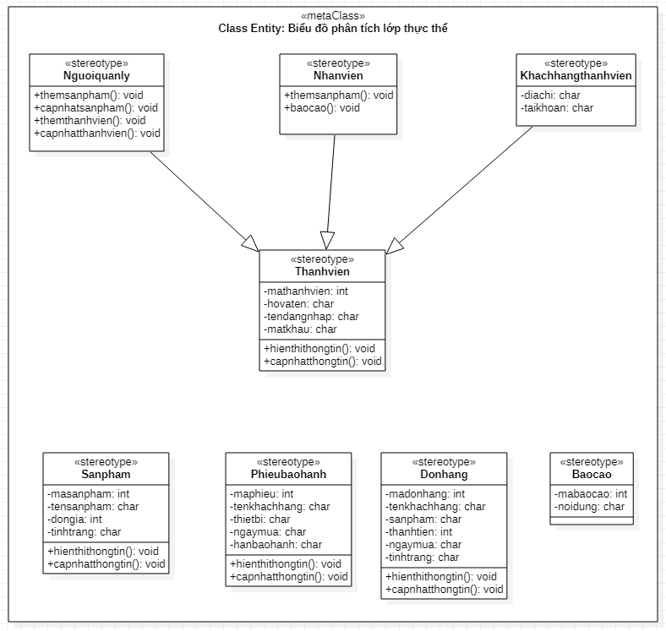

Hình : Biểu đồ phân tích lớp thực thể

Và các lớp biên (boundary):

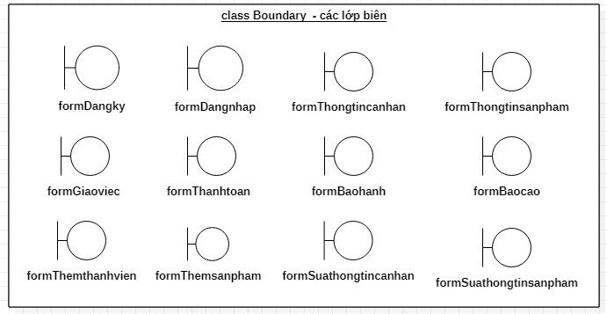

Hình : Các lớp biên (Boundary)

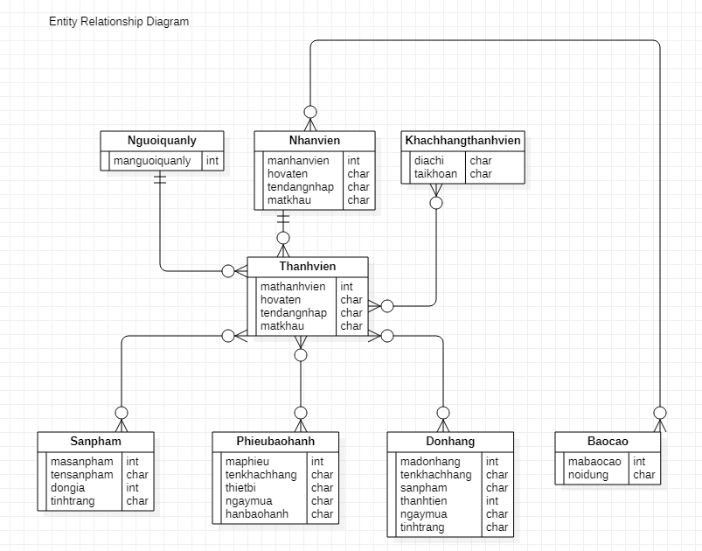

Hình 11.1: Entity Relationship Diagram

CHƯƠNG 5 – BIỂU ĐỒ HOẠT ĐỘNG CỦA CÁC USE CASE

5.1 USE CASE Đăng ký

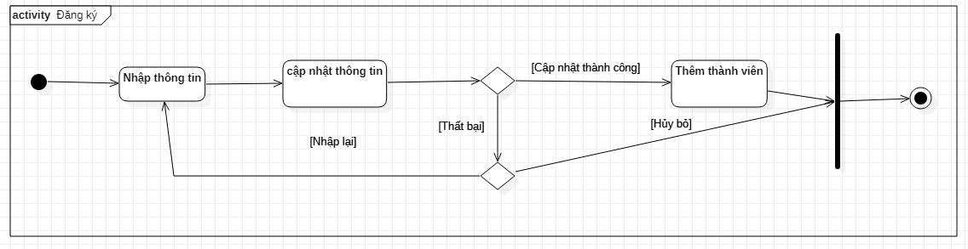

Hình 12: Biểu đồ hoạt động của USE CASE Đăng ký thành viên

5.2 USE CASE Đăng nhập

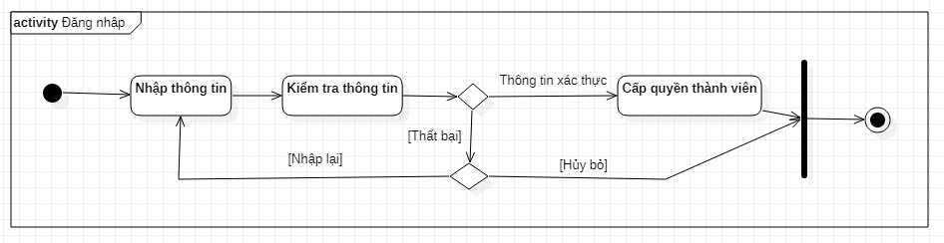

Hình 13: Biểu đồ hoạt động của USE CASE Đăng nhập

5.3 USE CASE Sửa thông tin cá nhân

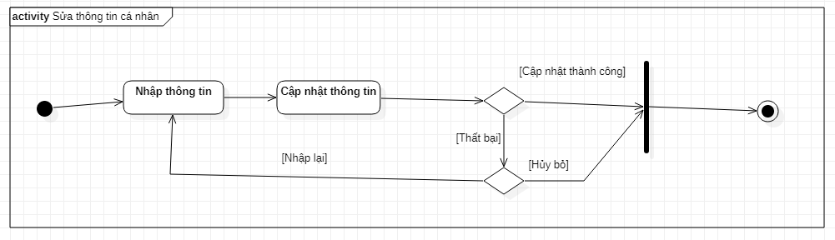

Hình 14: Biểu đồ hoạt động của USE CASE Sửa thông tin cá nhân

5.4 USE CASE Quản lý danh sách thành viên

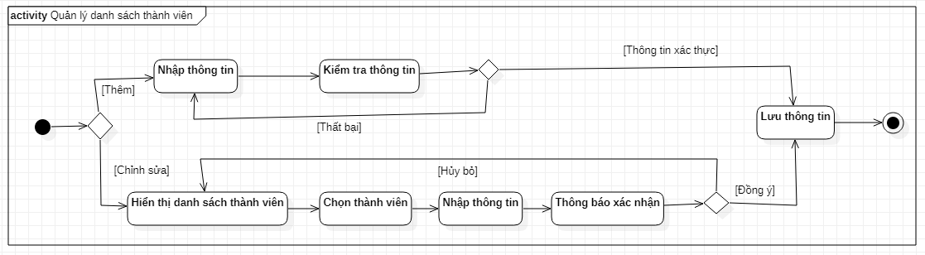

Hình 15: Biểu đồ hoạt động của USE CASE Quản lý danh sách thành viên

5.5 USE CASE Quản lý danh mục sản phẩm

Tương tự USE CASE Quản lý danh sách thành viên

5.6 USE CASE Mua hàng, tiếp nhận và xử lý đơn hàng

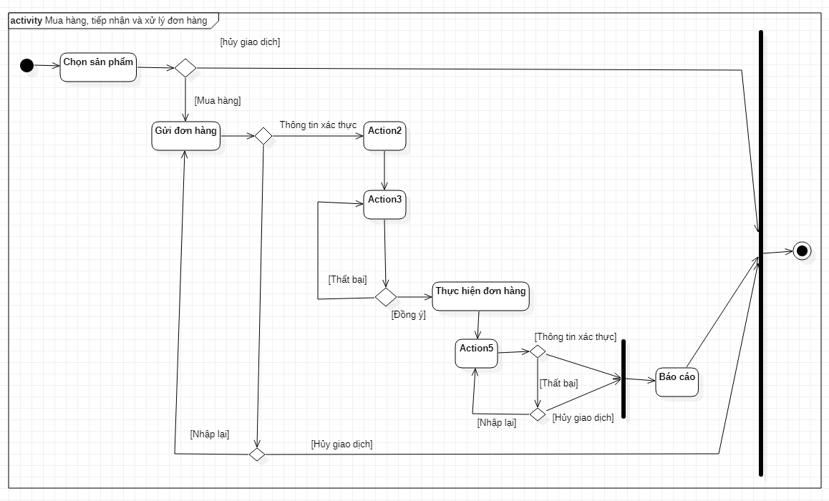

Hình 16: Biểu đồ hoạt động của USE CASE Mua hàng, tiếp nhận và xử lý đơn hàng

5.7 USE CASE Bảo hành sản phẩm

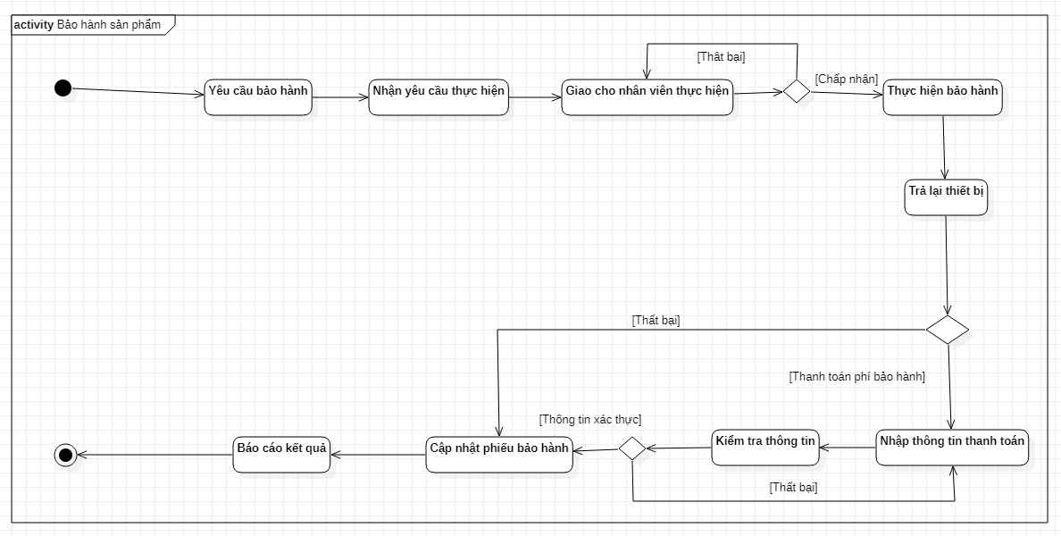

Hình 17: Biểu đồ hoạt động của USE CASE Bảo hành sản phẩm

CHƯƠNG 6 –MÔ HÌNH HÓA TƯƠNG TÁC TRONG CÁC USE CASE: BIỂU ĐỒ TUẦN TỰ VÀ BIỂU ĐỒ GIAO TIẾPDựa vào những lớp thực thể và lớp biên đã phát hiện ở trên, ta xây dựng các biểu đồ tuần tự và biểu đồ giao tiếp cho từng gói chức năng chính của hệ thống.

6.1 Use case Đăng ký thành viên

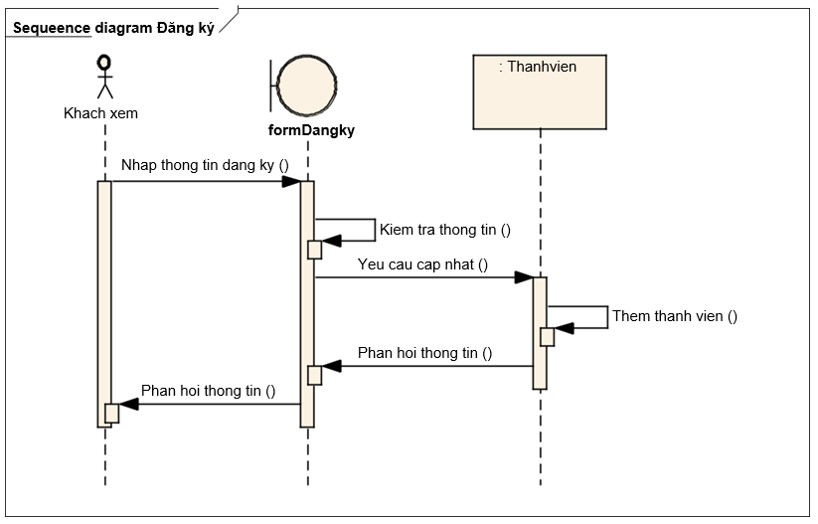

Hình 18: Biểu đồ tuần tự của USE CASE Đăng ký thành viên

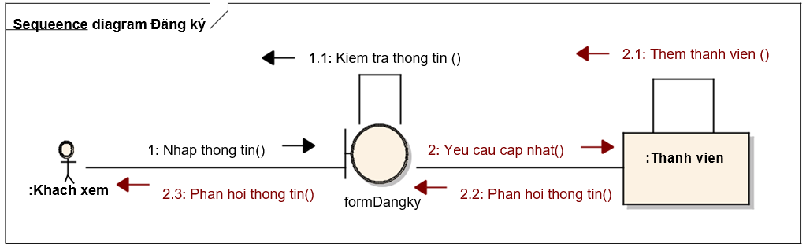

Hình 19: Biểu đồ giao tiếp của USE CASE Đăng ký thành viên

6.2 Use case Đăng nhập

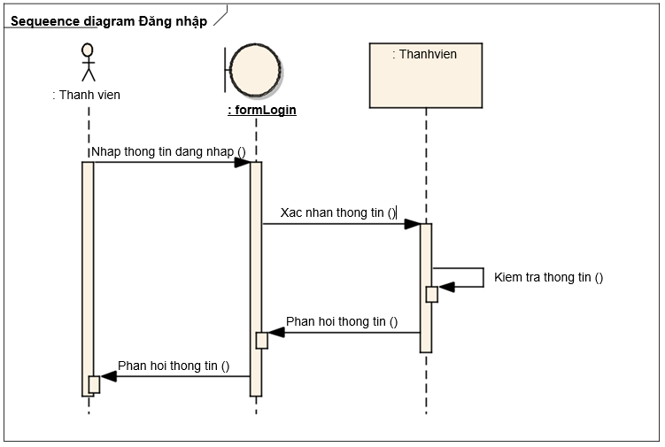

Hình 20: Biểu đồ tuần tự của USE CASE Đăng nhập

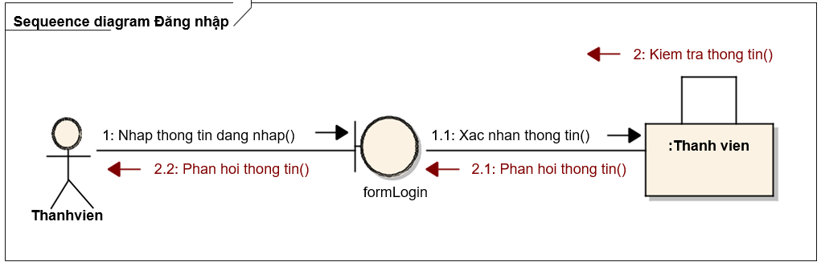

Hình 21: Biểu đồ giao tiếp của USE CASE Đăng nhập

6.3 Use case Sửa thông tin cá nhân

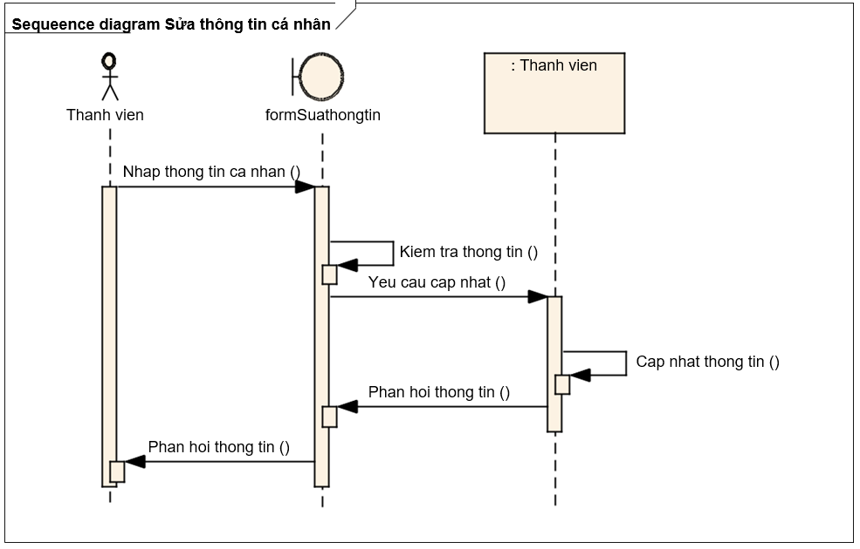

Hình 22: Biểu đồ tuần tự của USE CASE Sửa thông tin cá nhân

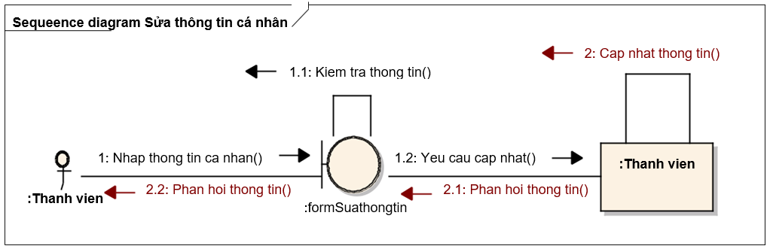

Hình 23: Biểu đồ giao tiếp của USE CASE Sửa thông tin cá nhân

6.4 Use case Quản lý danh sách thành viên

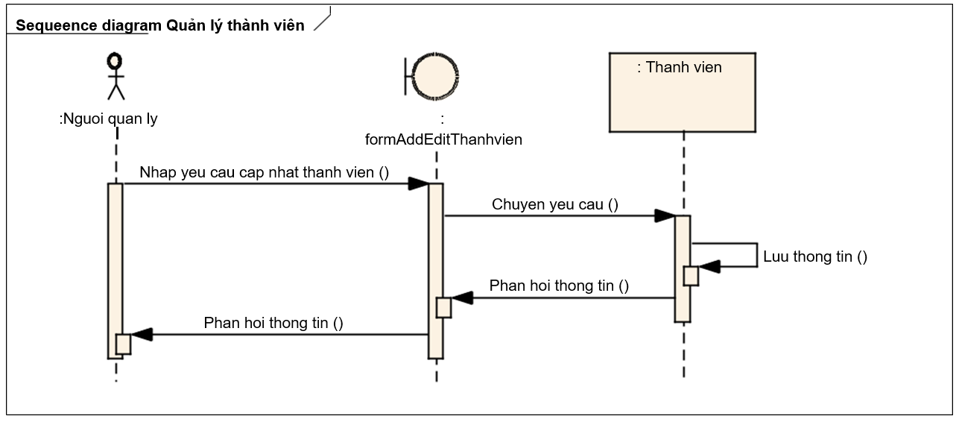

Hình 24: Biểu đồ tuần tự của USE CASE Quản lý danh sách thành viên

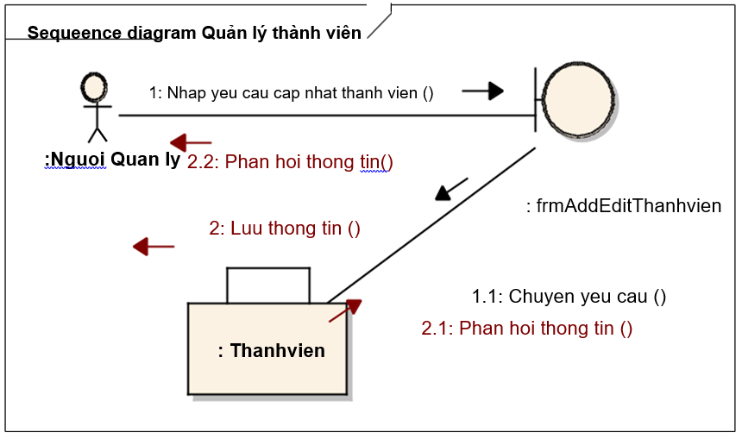

Hình 25: Biểu đồ giao tiếp của USE CASE Quản lý danh sách thành viên

6.5 Use case Quản lý danh mục sản phẩm

Tương tự Use case Quản lý danh sách thành viên

6.6. Use case Mua hàng, tiếp nhận và xử lý đơn hàng

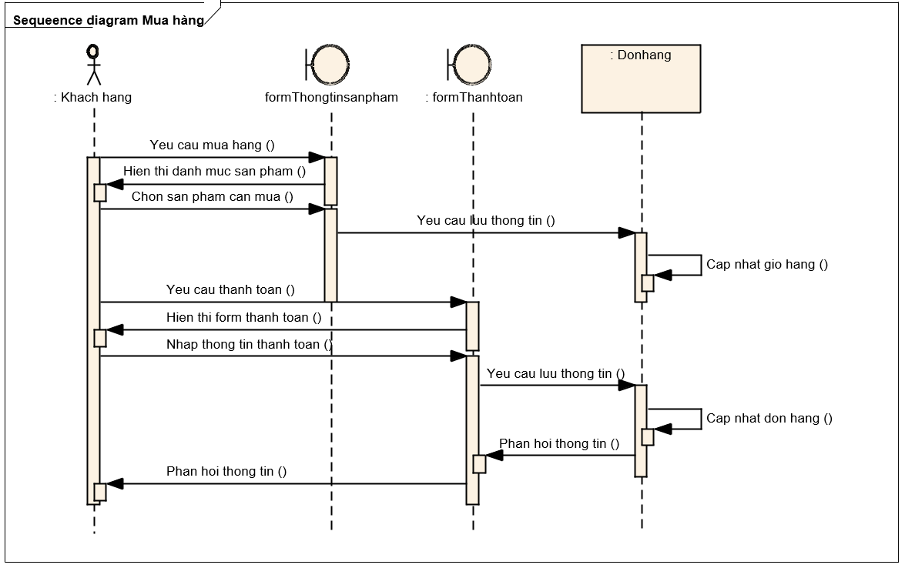

Hình 26: Biểu đồ tuần tự của USE CASE Mua hàng

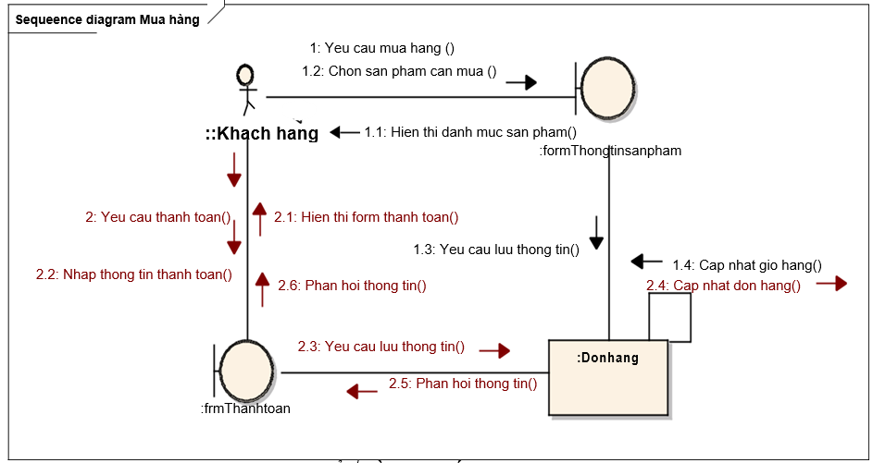

Hình 27: Biểu đồ giao tiếp của USE CASE Mua hàng

6.7. Use case Bảo hành sản phẩm

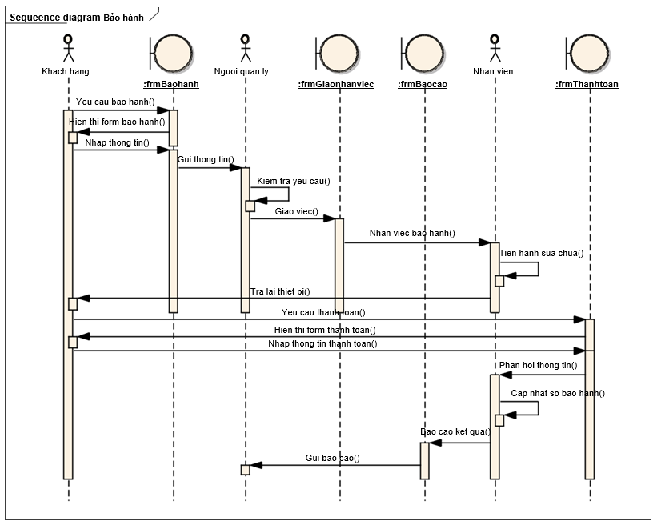

*Hình 28: Biểu đồ tuần tự của USE CASE Bảo hành sản phẩm*

**TÀI LIỆU THAM KHẢO**

1. Day02_1_Software Process.
2. Day03_1_Requirement Process.pptx
3. Day03_2_Q&A Making Guideline.xlsx
4. Day04_1_UML - Part I.pptx
5. Day04_2_UML - Part II.pptx
6. Day05_1_Graphic User Interface.zip
7. Day06_Architectural Design.zip
8. Day07_Implementation.zip
9. Day8_Version Control.zip
10. [1] Ian Sommerview. Software Engineering, 9th edition. USA, Addison Wesley, 2011.
11. [2] Roger S. Pressman. Software Engineering, 5th edition. USA, McGraw-Hill, 2003.